情報Ⅰ No.08

情報のデジタル化①

年 | ２ | 組 |  | 番 |  | 名前
2025©Assumption-Kokusai

第２章 コミュニケーションと情報デザイン 第２節情報のデジタル化
１．コンピュータとデジタルデータ（教P76-77）
☞アナログとデジタルはどのような違いがあるだろう
【TRY】①身の回りにあるアナログとデジタルの両方式が使われている機器を探し、どのような表現の
違いがあるか、イラストも交えて書きましょう。
アナログとデジタルがあるもの | アナログ（イラスト） | デジタル（イラスト）

【知識の整理】
①アナログとデジタル
（ ）
＝連続する変化量を別の一定間隔で区切り数値で表現
A/D変換・デジタル化
（ ）
＝連続する変化量を別の連続する変化量で表現

D/A変換・アナログ化
②コンピュータとデジタル
・コンピュータは情報を（ ）＝2進法の数字に変換し処理する
→・（ ）＝0と1の二つの数字で数を表現する方法
③情報量の単位
１）（ ・ビット）＝コンピュータが扱う情報量の最小単位
・1bitで0と1の1桁＝（ ）通りの状態を表すことができる
・8bitなら0と1の8桁＝2の8乗＝（ ）通りの状態を表すことができる
２）（ ・バイト）＝8bit（2進法の8桁）をまとめた単位
・これより大きい単位は？＝2¹⁰＝1024倍ごとにＢに接頭語を付けた単位を使う
1KB（キロバイト）＝1024B
1MB（ ）＝1024KB →（例）フロッピーディスク(1.44MB)、CD(640MB)
1GB（ ）＝1024MB →（例）スマホの容量(128GB)、通信容量(10GB)
1TB（テラバイト）＝1024GB →（例）ビデオレコーダーの保存容量(2TB)
④コンピュータで用いられる数の表現
・普段使う数の表し方：（ ）＝0から9まで10種類の数を使い10で次の桁に繰り上がる
↓
・コンピュータは・・：（ ）＝0と1の2種類の数を使い、2で次の桁に繰り上がる
（ ）＝0～9・A～Fの16種類の記号を使い、16で繰り上がる

２．文字のデジタル表現（教P78-79）
☞コンピュータは文字データをどのように表現するのだろう
【TRY】次の文字コード表を使って、文字を数字に変換してみよう
（例）「T」なら上の数字3桁「101」と、左の数字4桁「0100」を合わせて「1010100」と変換する
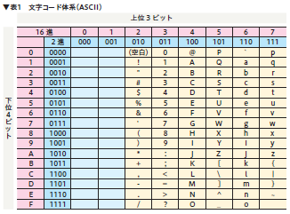
①自分の名字をローマ字で書こう

②文字コード表を使って変換する
図版は日本文教出版「情報Ⅰ」教科書より
【知識の整理】
①文字のデジタル表現
・コンピュータは文字や記号も2進法の数字で表現する
・（ ）＝文字に数値を割り当てた文字コード体系を利用して数値に変換する
②主な文字コード体系
・（ ）＝7ビットでアルファベット・数値・記号を表す文字コード体系
・（JISコード・Shift-JIS・EUC-JP）＝漢字など日本語に数値を割り当てた文字コード体系
・（ ）＝世界中の文字を扱えるようにした文字コード体系、UTF-8、UTF-16など
③文字の表示と印刷
・文字コードで文字を指定＋（ ）＝文字の形（グリフ）の組合せで文字を表示する
↓
・ビットマップフォント（点で表示）とアウトラインフォント（座標で表示）する方法の２つ

【確認課題】調べよう・考えよう！
①アナログデータとデジタルデータの特徴を調べよう ☞教科書P76
 | デジタルデータ（例：文書データ） | アナログデータ（例：紙の文書）
記録

加工

劣化

②次の情報量を表すには何bit必要ですか？
・ヒント：2進法1桁で2¹＝2通り、2桁で2²＝4通り、3桁で2³＝8通り 4桁で2⁴＝16通り表せる
１）中1～高3までの学年 | 6通り | （ ）bit必要
２）豊中市の中学校 | 17通り | （ ）bit必要
３）クラスの生徒 | 32通り | （ ）bit必要

③次の情報量を（ ）に書かれた単位に変換してみよう。※ただし1MB＝1024KBとして計算せよ。
１）32bit（B・バイト）

２）5120KB（MB・メガバイト）

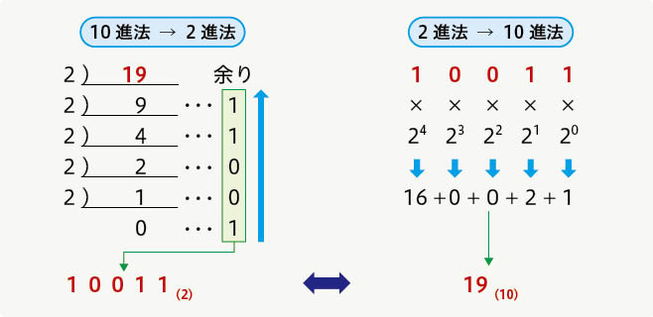
④下のやり方を参考に、10進法を2進法に変換しよう。
１）９ ２）１６

⑤下のやり方を参考に、次の2進法の数を10進法に変換しよう
３）101

４）1110

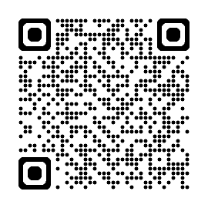
⑥自分の名前に使われている漢字の文字コード（番号）を調べてみよう。
漢字 | UCS・ﾕﾆｺｰﾄﾞ | JISコード | SJIS・ｼﾌﾄJISｺｰﾄﾞ

【振り返り】No.08の実習・学習で学んだこと、気づいたこと、考えたことを3行以上書きましょう。

